تمرین اول

تحلیلگر لغوی

دانشجو:

سینا خسروی

شماره دانشجویی:

9911415028

استاد مربوطه:

دکتر رشنو

آذر 1401

1. لود کردن فایل ورودی:

در این مرحله فایل ورودی خوانده و در متغیری به صورت رشته ذخیره میشود.

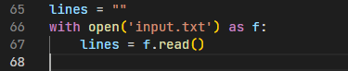

1. لود کردن جدول انتقال:

جدول انتقال از فایل متنی خوانده شده و در آرایه دو بعدی ذخیره میشود.

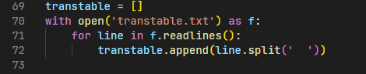

1. کدگذاری سطر و ستون های جدول انتقال:

جدول ان

به دلیل اینکه جنس اندیس های ستون های جدول انتقال از رشته هستند و اندیس های سطر های آن به سری نیستند آنها را به صورت دستی در یک لیست ذخیره میکنیم که بعدا با دریافت اندیس آنها بتوانیم اندیس درایه مورد نظر در جدول انتقال را پیدا کنیم.

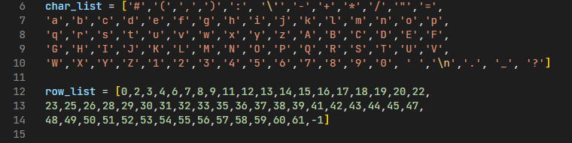

بخشی از جدول انتقال در فایل اکسل(برای خوانایی بیشتر):

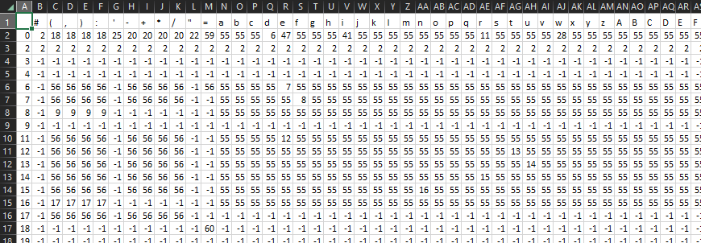

جدول انتقال در فایل txt

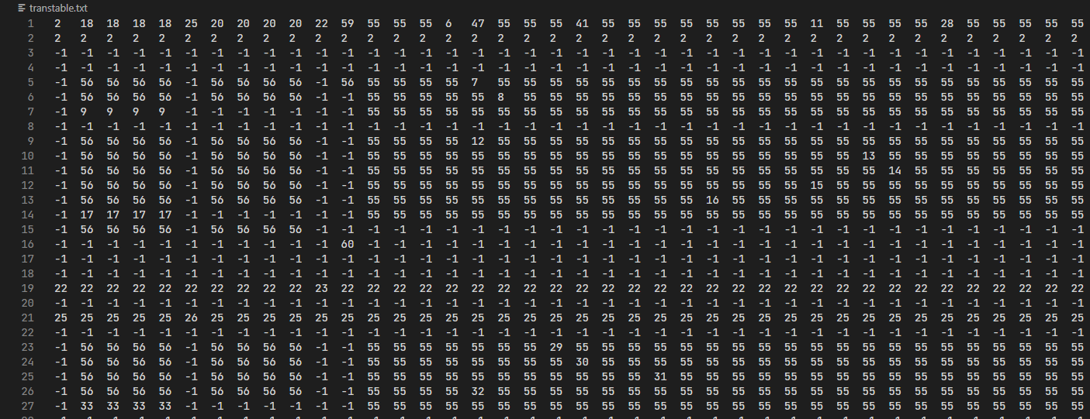

1. تابع scanner

این تابع وظیفه دارد رشته ورودی را کاراکتر به کاراکتر پیمایش کند و هر کاراکتر را با وضعیت فعلی در جدول انتقال چک کند و وضعیت جدید را پیدا کند و وضعیتی که یک توکن را تولید میکند همراه با نوع آن توکن برگرداند.

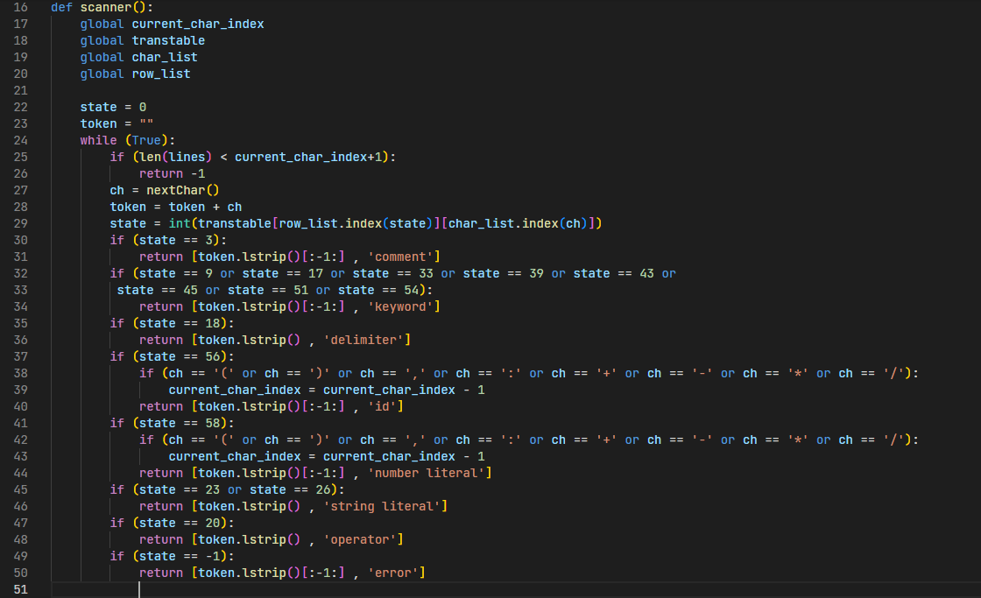

1. تابع nextChar

این تابع هر بار که صدا میشود از متغیر گلوبال به نام current_char_index که در مرحله اول مقدار 0 دارد، مکان فعلی در رشته ورودی را دریافت میکند و از رشته ورودی کاراکتر منطبق با اندیس را برمیگرداند و یکی به اندیس فعلی نیز اضافه میکند.

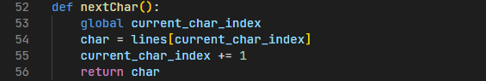

1. مقداردهی اولیه xlsxwriter

در این مرحله xslxwriter برای نوشتن خروجی در فایل spreadsheet باز میشود.

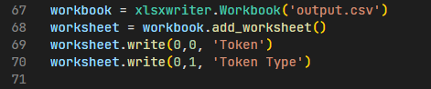

فایل خروجی به دلیل اشتباه نوشته شدن بعضی کاراکتر های در spreadsheet بر روی فایل متنی نیز نوشته میشود.

1. صدا کردن مکرر تابع scanner.

تابع scanner تا زمانی که خروجی آن -1 نباشد صدا میشود که تمام توکن ها از رشته ورودی استخراج شوند و هر توکن خروجی از scanner هم در فایل متنی و هم spreadsheet نوشته میشود.

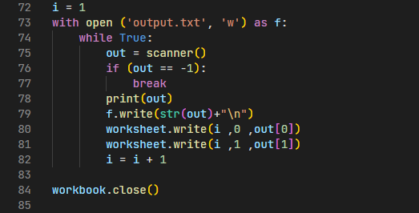

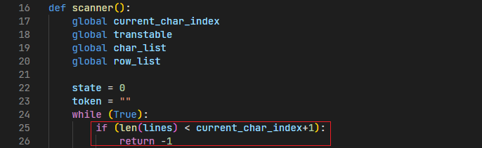

خروجی spreadsheet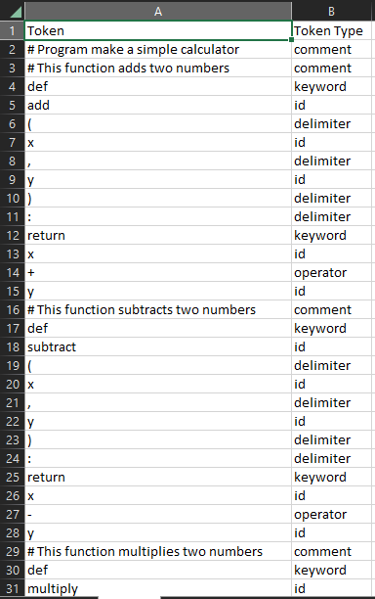

خروجی txt

